Муниципальное бюджетное общеобразовательное учреждение «Краснополянская средняя школа имени Мещерякова Ивана Егоровича» муниципального образования Черноморский район Республики Крым



Антитеррористическая безопасность в школе
В современных условиях проблема обеспечения безопасности и антитеррористической защищённости в образовательных учреждениях особо актуальна и остаётся приоритетной как в государственной, так и в региональной политике в сфере образования.
Угроза совершения теракта сегодня существует практически для каждого жителя планеты, абсолютной гарантии безопасности нет ни для кого. Тем не менее, общество обязано предпринимать всё возможное для обеспечения должного уровня защиты. Антитеррористическая защищённость образовательных учреждений приобретает особую значимость, поскольку от этого зависят жизни детей. Активно ведётся работа по созданию специального комплекса мер, направленных на антитеррористическую защищённость образовательного учреждения: укрепление материальной базы; стабильно действующая профилактическая работа, направленная на усиление внимания персонала образовательного учреждения к проблеме терроризма; формирование навыков оперативной и своевременной реакции на угрозу терроризма.
Школа является объектом повышенной опасности в связи с массовым присутствием людей на ограниченной территории.
С целью предупреждения и пресечения возможности совершения террористического акта в учебный процесс образовательного учреждения вводится комплекс организационно-профилактических мероприятий, позволяющий предотвратить или максимально сократить потери людей при совершении террористического акта.
В школе ведется систематическая работа по отработке навыков поведения обучающихся и работников на случай совершения террористического акта, а также по профилактике вовлечения несовершеннолетних в террористическую или экстремистскую деятельность.
Комплекс проводимых мероприятий включает в себя практические занятия, беседы, классные часы, тематические уроки, встречи с сотрудниками правоохранительных органов, лекции для родителей ( законных представителей), оформление информационных стендов, листовок, тренировочные эвакуации, просмотр обучающих видеороликов и пр.

ЛЕКЦИЯ ДЛЯ РОДИТЕЛЕЙ
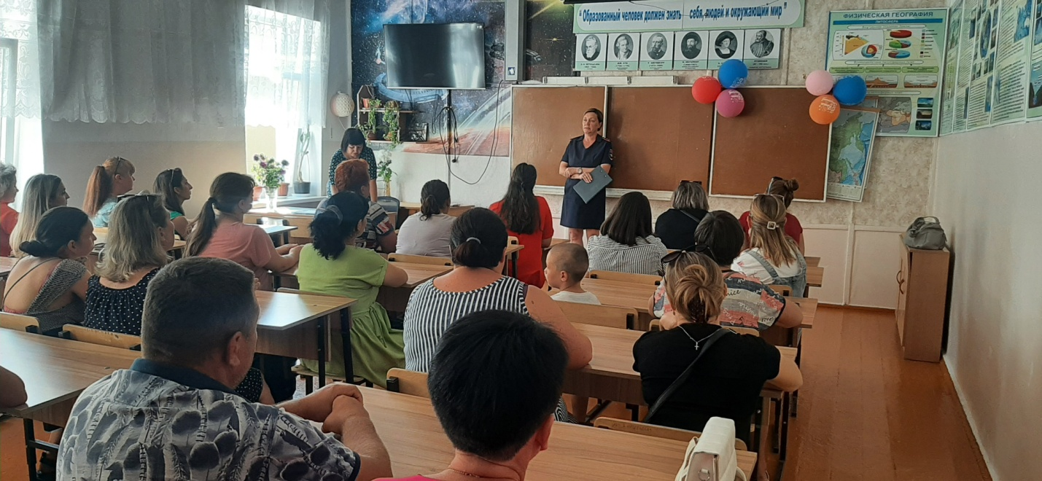
ИНФОРМАЦИОННЫЕ ЛИСТОВКИ

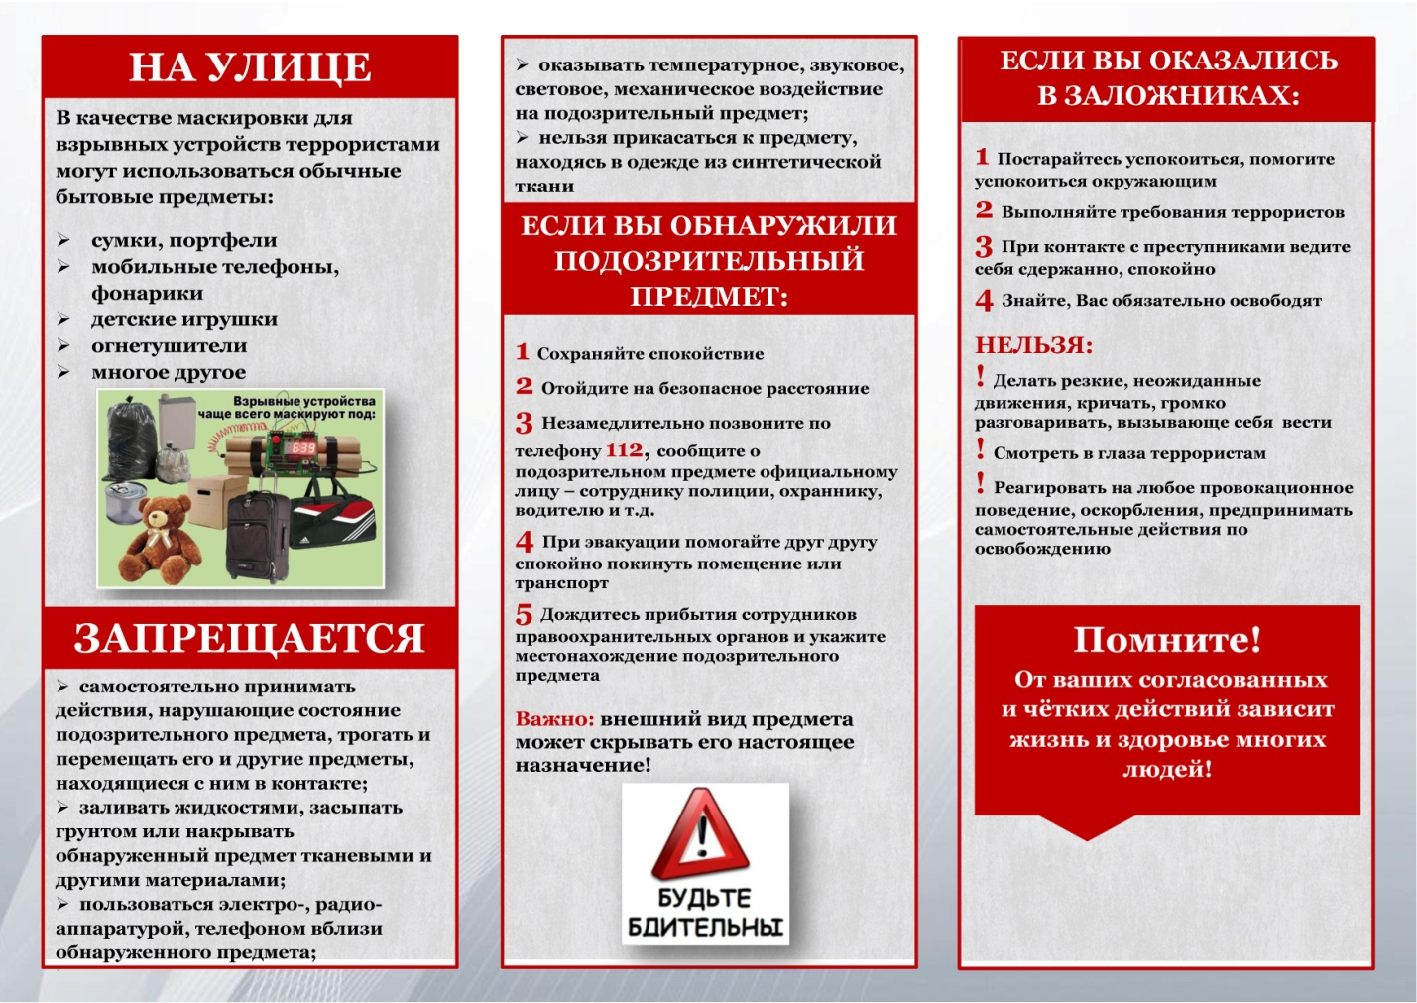

ТЕМАТИЧЕСКИЙ УРОК «ТЕРРОРИЗМУ – НЕТ!»
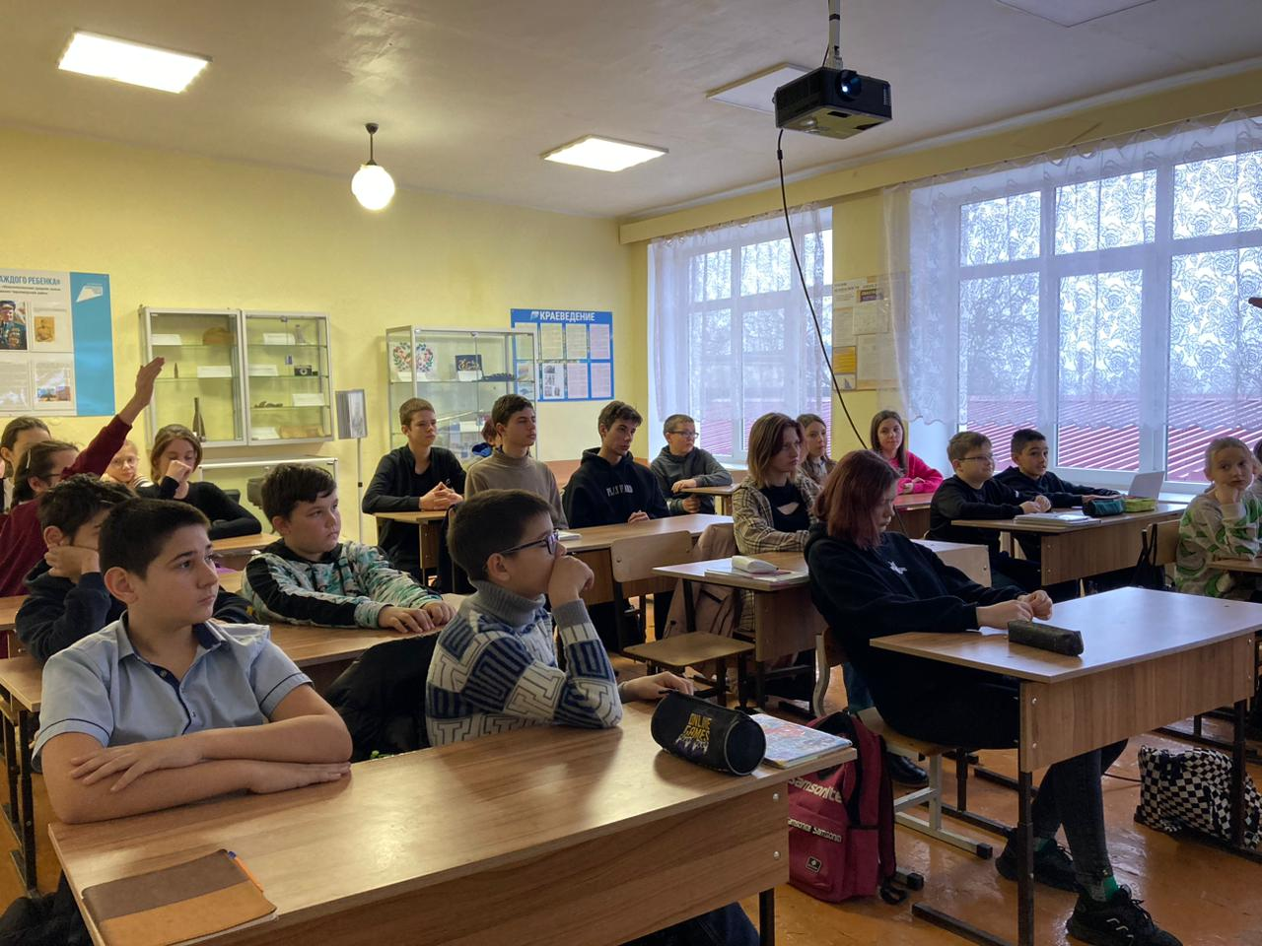

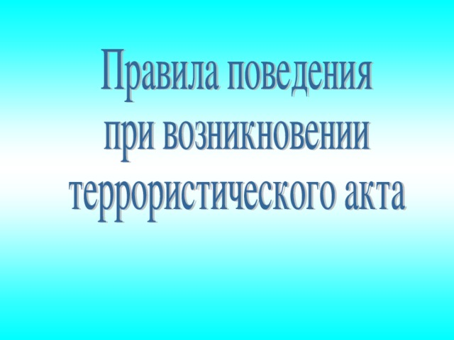
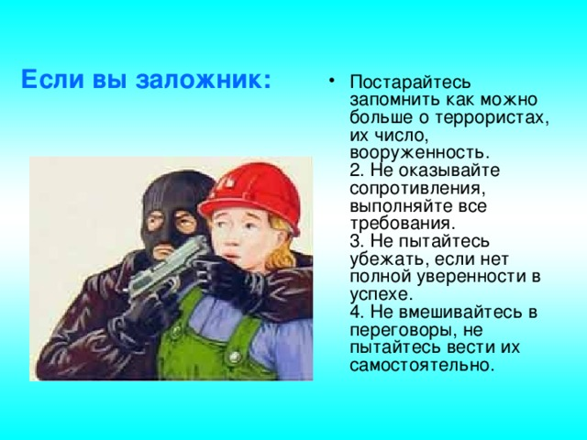

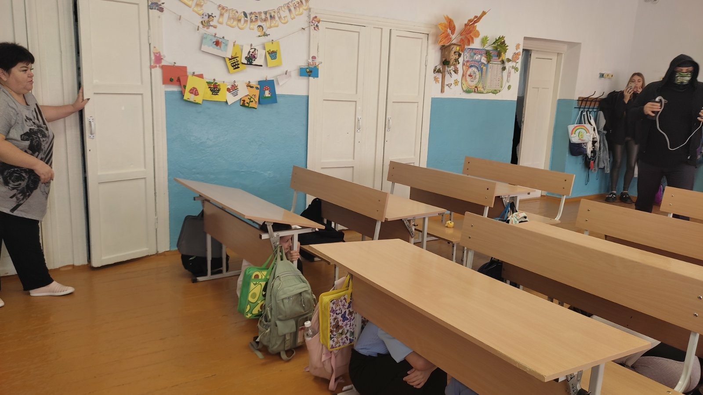

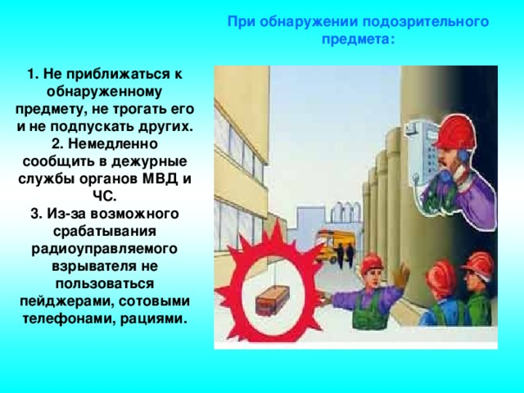

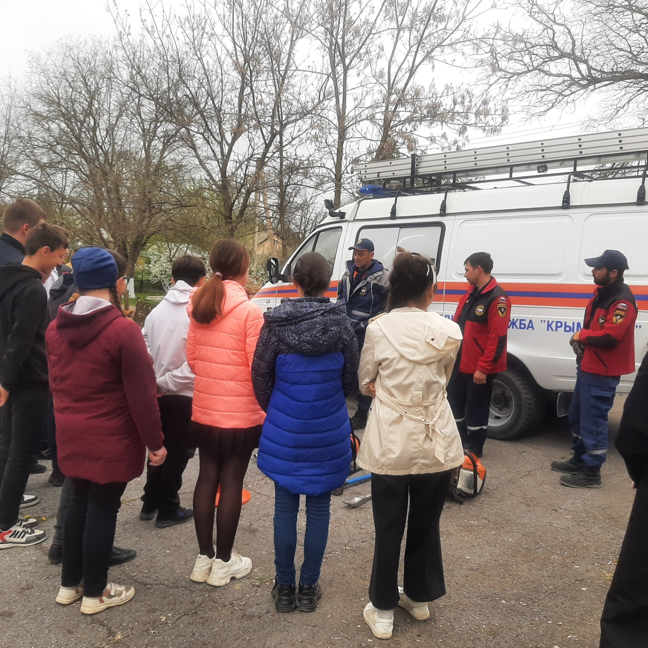

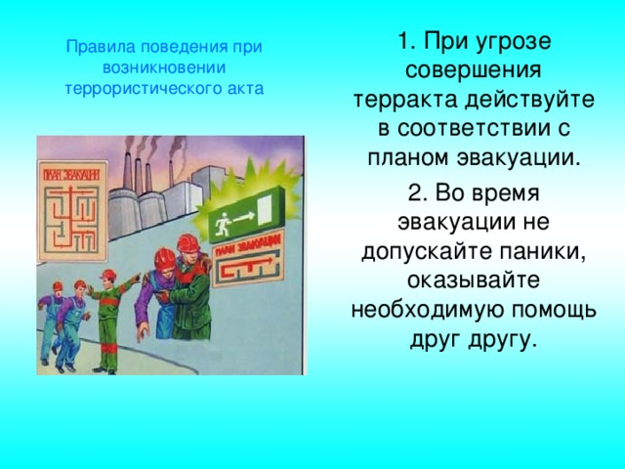
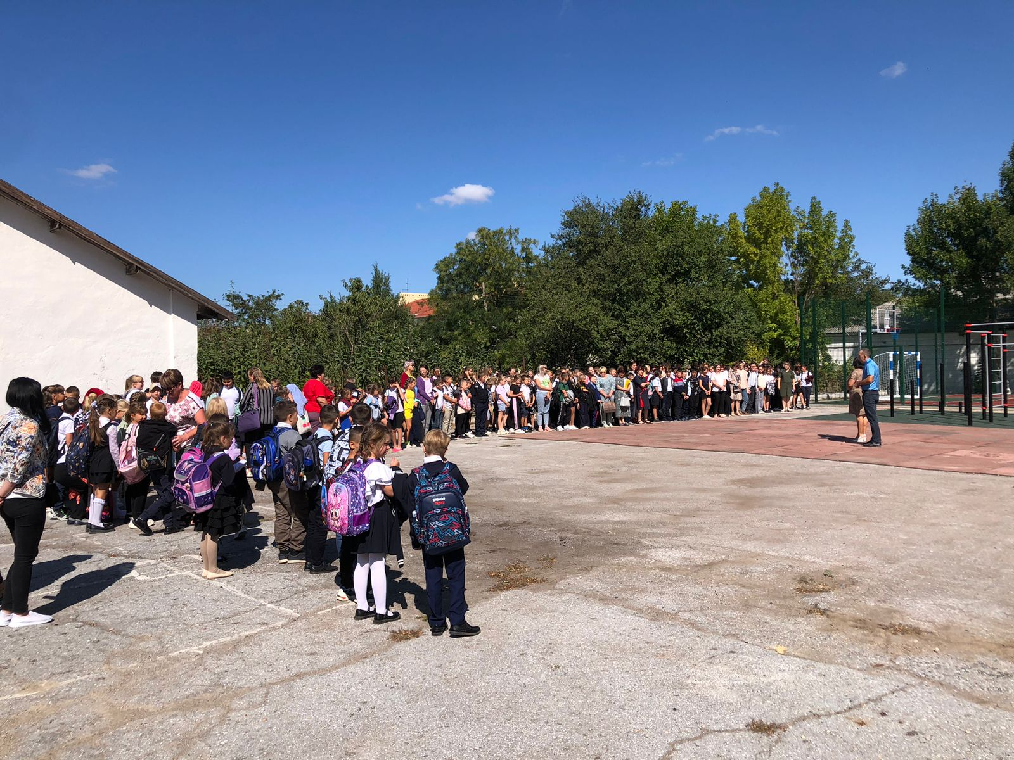

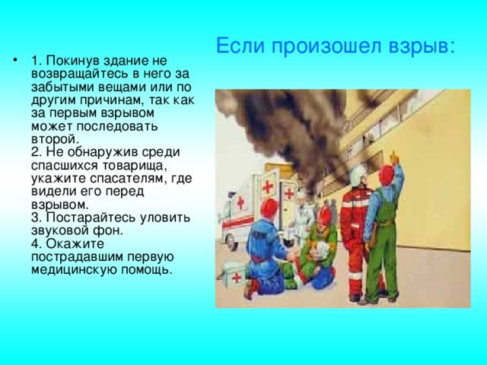

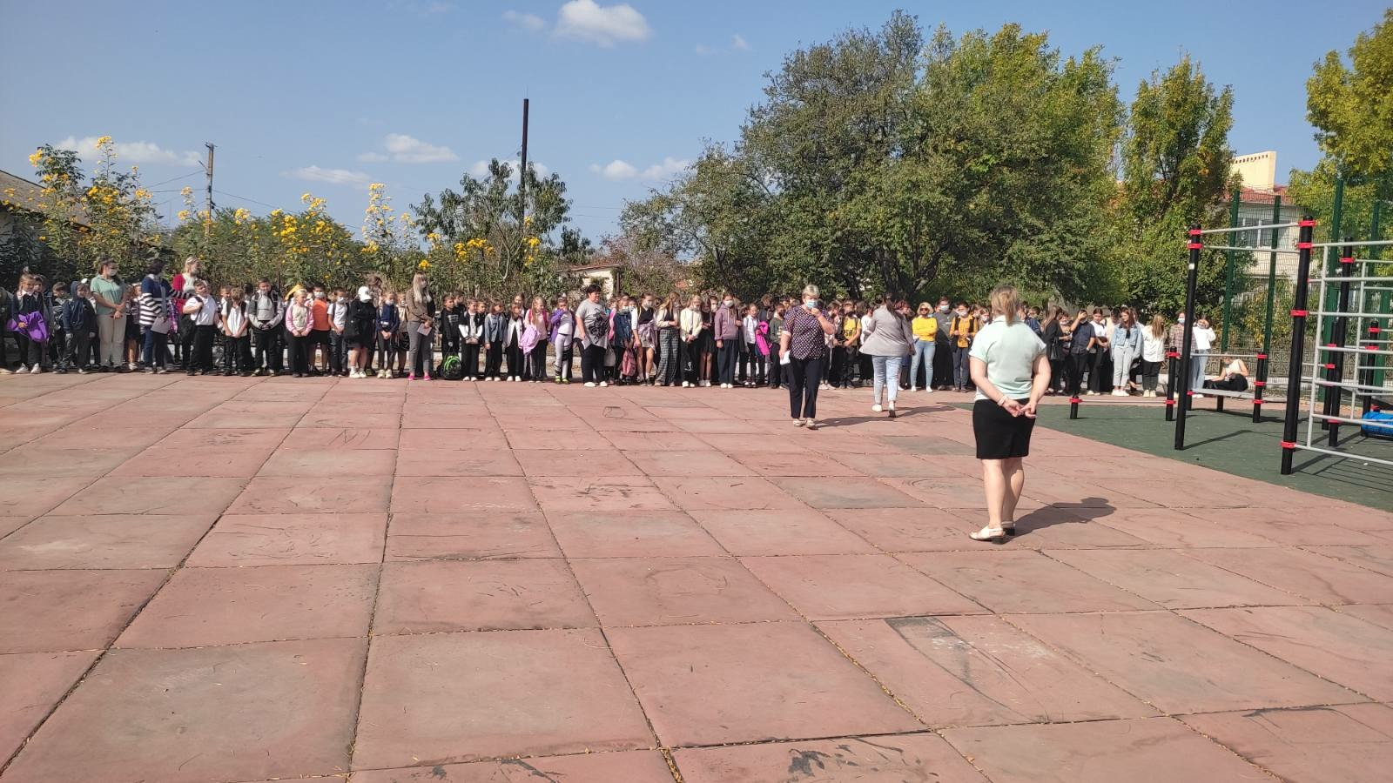

КЛАССНЫЕ ЧАСЫ
